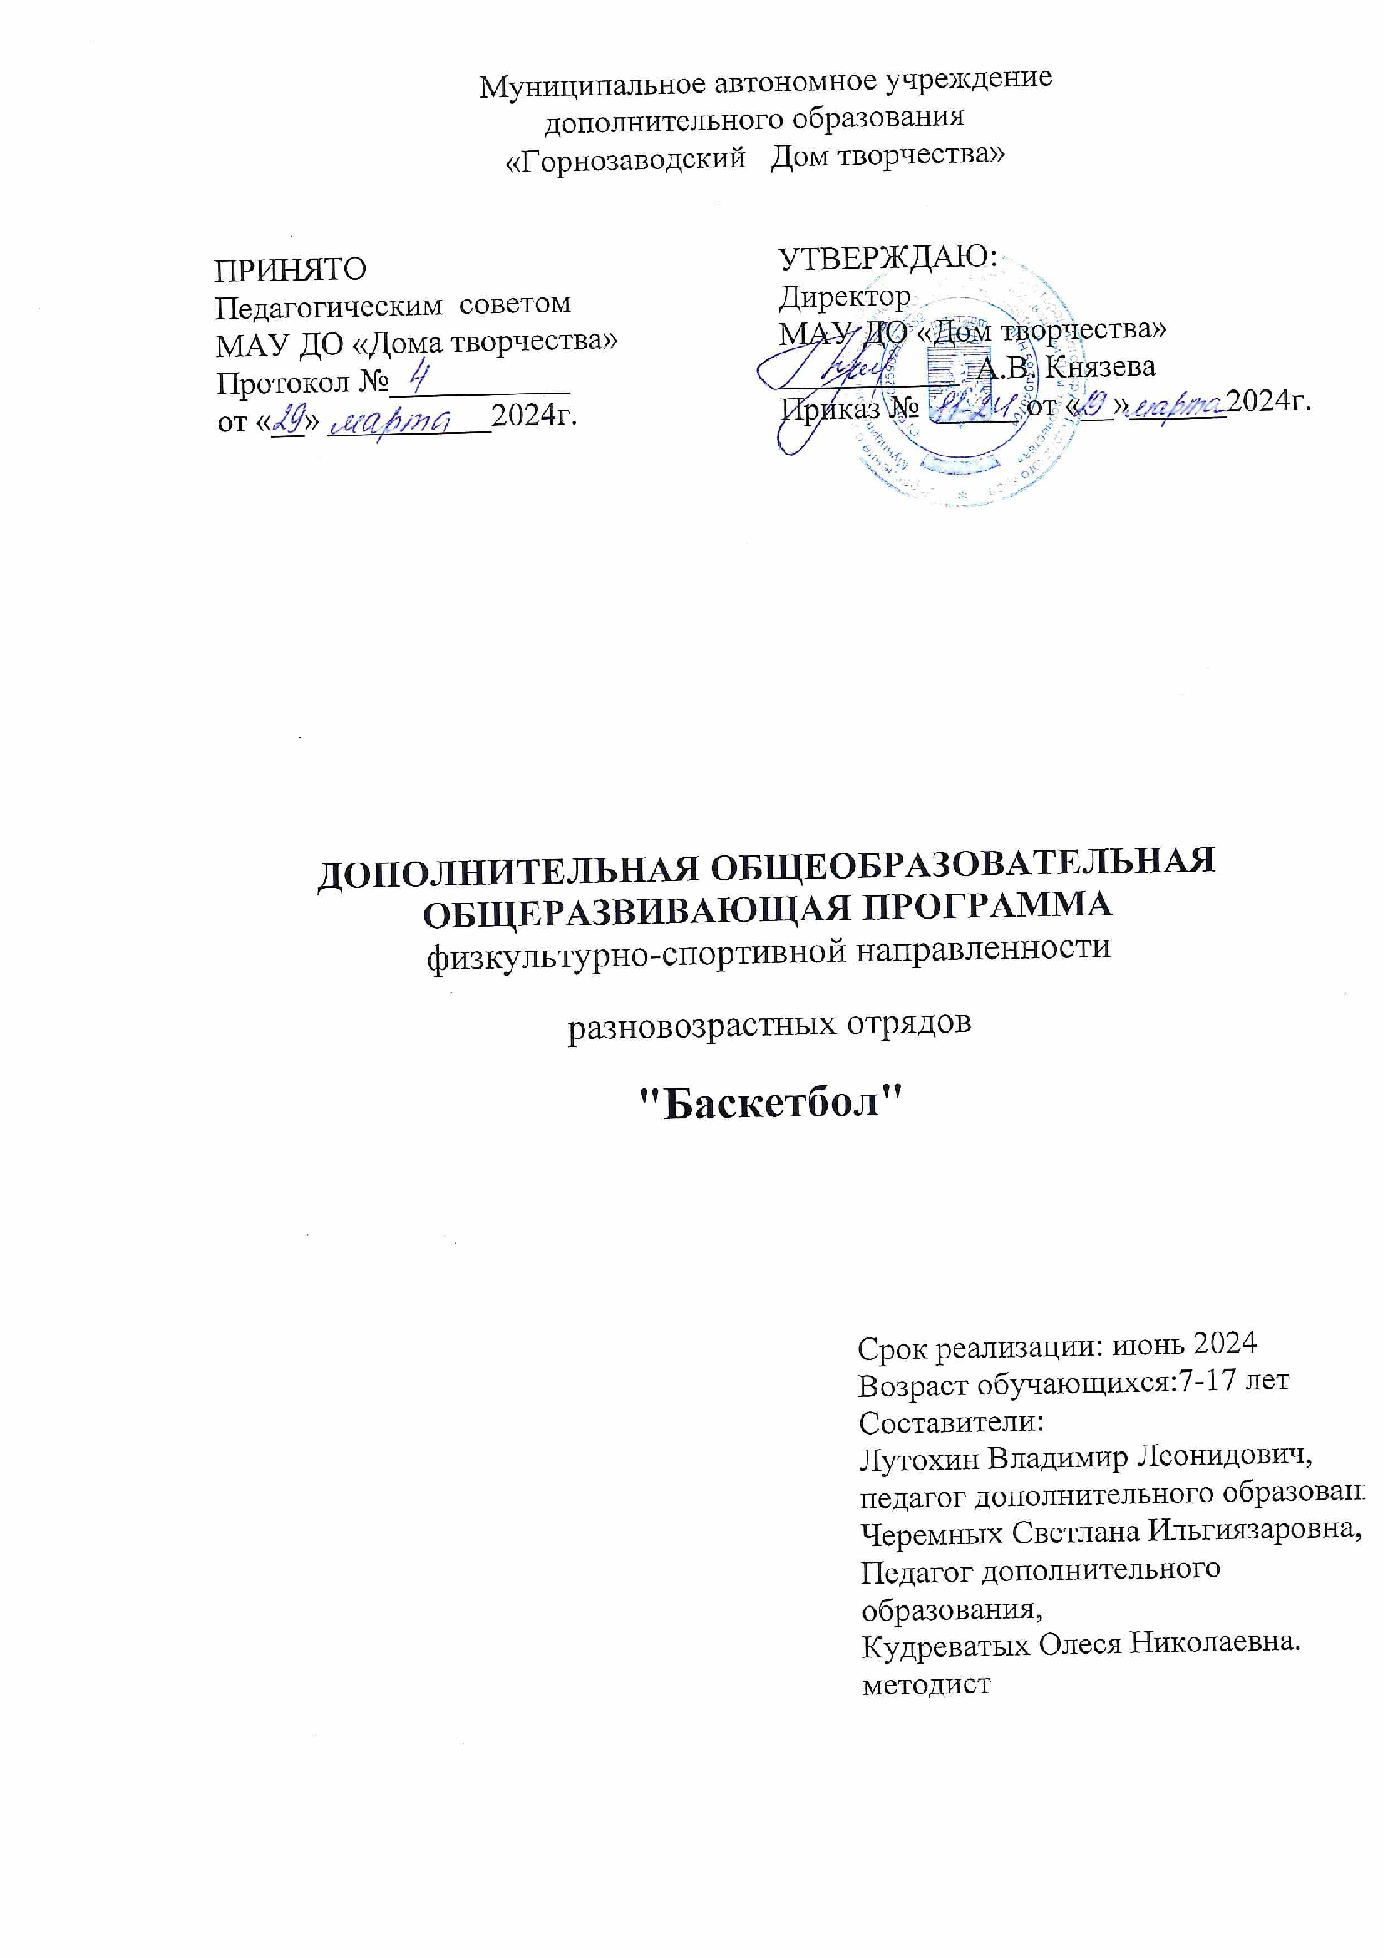гГорно
Пояснительная записка
В последние годы в нашей стране отмечается тенденция ухудшения состояния здоровья детей и подростков. Причин для этого достаточно: плохая экология, падение уровня жизни во многих слоях населения, возрастание гиподинамии среди обучающихся. Поэтому пропаганда здорового уровня жизни, забота о здоровье нашего будущего поколения становится в настоящее время особенно острой и необходимой.
Здоровье необходимо всем, независимо от сферы деятельности, возраста и социального статуса. Одно из необходимых условий здоровья - физические упражнения. Занятия сортом дают заряд бодрости, хорошего настроения, развивают не только физические качества человека, но и психологические, умственные, вырабатывают в человеке активную жизненную позицию, помогают формировать всесторонне развитую, гармоничную личность.
Детство и юношество это период для полезной закладки хорошего здоровья, что обеспечит в настоящей и будущей жизни успех в трудовой, умственной деятельности, а также в личной жизни.
Летний отдых - это не просто прекращение учебной деятельности ребенка. Это активная пора его социализации, продолжение образования. Именно поэтому обеспечение занятости школьников в период летних каникул является приоритетным направлением государственной политики в области образования детей и подростков.
Летняя активно - полезная занятость является формой организации свободного времени детей разного возраста, уровня развития интеллектуальных, социальных, творческих способностей ребенка.
Для педагогов летний период – прекрасная возможность лучше узнать своих воспитанников, познакомиться с их миром, проблемами и увлечениями.
Актуальность программы
Занятость детей в летний период очень важна для современных детей, которые ограничены в движении, в количестве физической работы, склонных к пассивному отдыху: компьютерные игры, телевидение.
Разновозрастные отряды (РВО) - это отряды, объединяющие старших и младших общим делом. Младшие получают разнообразные сведения, опыт от старших, усваивают практические навыки, старшие заботятся о младших, отвечают за воспитание у них определенных качеств и развитие конкретных навыков и умений. такой подход способствует более быстрому формированию и развитию в любой деятельности, а также обеспечивает стабильность коллектива.
Участники программы: - воспитанники Дома творчества, обучающиеся по программе «ОФП с элементами баскетбола»
Сроки действия программы: июнь 2024 года.

Цели и задачи программы
Цели программы: Сохранение и укрепление здоровья обучающихся, организация активного отдыха и обучение в каникулярное время, направленных на социально-педагогическую адаптацию юных баскетболистов к условиям предпрофильной подготовки и профильного обучения, ее индивидуальных способностей и дарований с учетом интересов, наклонностей и возможностей.
Задачи:
- Эффективно стимулировать раннюю профилизацию способствовать воспитанию устойчивого интереса к избранному профилю;
- Способствовать раскрытию способностей каждой личности на основе удовлетворения интересов и нереализованных позитивных потребностей, прежде всего, духовных, интеллектуальных и двигательных;
- Развивать одаренность через создание активной творческой образовательной среды и активную творческую деятельность обучающихся;
- Способствовать укреплению навыков к здоровому образу жизни.
Прогнозируемый результат
- Знание правил игры в баскетбол;
- Умение и навыки игры в баскетбол;
- Организация и проведение соревнований по баскетболу.
Диагностика и контрольные испытания
Диагностика ведется методом стандартизированного наблюдения по критериям:
- передача;
- ведение;
- броска;
- ловля мяча;
- дальнего, среднего броска;
- общая физическая подготовка (ОФП).
Контрольные испытания:
- Физическая подготовка:
Бег 30 м. 6х5 м. На расстоянии 5 м. чертятся две линии - стартовая и контрольная. По зрительному сигналу обучающийся бежит, преодолевая 5м. шесть раз. При изменении движения в обратном направлении обе ноги испытуемого должны пересечь линию;
Прыжок в длину с места. Замер делается от контрольной, линии до ближайшего к ней следа испытуемого при приземлении. Из трех попыток берется лучший результат.
Метание набивного мяча массой 1кг. из-за головы двумя руками. Испытуемый стоит, у линии, одна нога вперед, держа мяч двумя руками внизу перед собой. Поднимая мяч вверх замахом назад за голову, производится бросок вперед.
-Техническая подготовка:
Испытания на точность передачи. В испытаниях создаются условия, при которых можно получить количественные результаты:
1. бросок мяча в кольцо из-за трапеции 1 или 5 попаданий;
2. бросок мяча из-за трапеций в щит и его подбор 1 или 30 бросков;
3. передача дальняя с выходом вперед и бросок в кольцо с разворотом;
4. Быстрое ведение мяча 10м. с рукой остановкой и броском мяча в кольцо 10 раз.
5. Подбор мяча в прыжке и бросок в кольцо 3 х 10.
- Тактическая подготовка:
Действия при передаче мяча и его ловля. Дается два упражнения:
1. Выбор способа ловли мяча и его передача;
2. Выбор способа действия стоя на месте или в движении двумя руками или одной рукой.

Учебно-тематический план
№ п.п. | Наименование | Всего | Теория | Практика
1 | Физическая культура и спорт в России | 1 | 1
2 | Сведения о структуре и функциях организма | 2 | 2
3 | Влияние физических упражнений на организм человека | 1 | 1
4 | Гигиена, врачебный контроль, самоконтроль, предупреждение травматизма | 2 | 1 | 1
5 | Правила соревнований, их организация и проведение | 1 | 1
6 | Общая и специальная физическая подготовка | 28 | 1 | 27
7 | Основы техники и тактики игры | 25 | 1 | 24
8 | Контрольные игры и соревнования | 24 | 1 | 23
 |  | 84 | 9 | 75

Содержание программы
1. Физическая культура и спорт в России.
Общественно-политическое и государственное значение физкультуры и спорта в России. Массовый народный характер спорта в стране.
2. Сведения о строении и функциях организма человека.
Основы пищеварения и обмена веществ. Краткие сведения о нервной системе.
3. Влияние физических упражнений на организм занимающихся.
Влияние занятий физическими упражнениями на нервную систему и обмен веществ.
4. Гигиена, врачебный контроль и самоконтроль.
Использование естественных факторов природы (солнце, воздух и вода) целях закаливания организма. Меры личной и общественной и санитарно-гигиенической профилактики. Общие санитарно-гигиенические требования к занятиям баскетболом.
5. Правила соревнований, их организация и проведение.
Роль соревнований в спортивной подготовке юных волейболистов. Виды соревнований. Понятие о методике судейства.
6. Общая и специальная физическая подготовка.
Специфика средств общей и специальной физической подготовки. Специальная физическая подготовка в различные возрастные периоды.
Практические занятия
1. Общая физическая подготовка
Развитие быстроты, силы, ловкости, выносливости, гибкости, совершенствование навыков естественных видов движений; подготовка к сдаче норм ГТО.
2. Гимнастические упражнения
Упражнения для мышц рук и плечевого пояса. Упражнения без предметов индивидуальные и в парах. Упражнения с набивными мячами – поднимание, опускание, перебрасывание с одной руки на другую перед собой, броски, ловля: в парах держась за мяч – упражнения в сопротивлении. Упражнения с гимнастическими палками, гантелями, с резиновыми амортизаторами, на гимнастической стенке массового типа.
Упражнения для мышц туловища и шеи. Упражнения без предметов индивидуальные и в парах (наклоны вперед назад, вправо, влево, наклоны и повороты головы). Упражнения с набивными мячами – лежа на спине и лицом вниз, сгибание и разгибание ног, мяч зажат между стопами ног, прогибание, наклоны, упражнения в парах. Упражнения с гимнастическими палками, гантелями, резиновыми амортизаторами, на гимнастических снарядах (подъемы переворотом, наклоны у гимнастической стенки и др.).
Упражнения для мышц ног и таза. Упражнения без предметов индивидуальные и в парах (приседания в различных исходных положениях, подскоки, ходьба, бег). Упражнения с набивными мячами: приседания, выпады, прыжки, подскоки. Упражнения с гантелями – бег, прыжки, приседания. Упражнения на снарядах (гимнастическая стенка, скамейка). Упражнение со скакалкой. Прыжки в высоту, с прямого разбега (с мостика) согнув ноги через планку (веревочку). Высоко-далекие прыжки с разбега через препятствия без мостика и с мостиком. Прыжки с трамплина (подкидного мостика) в различных положениях, с поворотами. Опорные прыжки.
3. Легкоатлетические упражнения.
Бег с ускорением до 20м. Низкий старт и стартовый разбег до 60м. Повторный без 3х20, 3х30, Бег на 60м с низкого старта (100 м). Эстафетный бег с этапами до 40 м. Бег 100м. Бег с чередованием ходьбой (до 300м). Бег или кросс (до 1000м.) Прыжки в высоту с разбега способом «перешагивание». Прыжки в длину с места, тройной прыжок с места и с разбега, (мальчики, юноши). Прыжки в длину с разбега способом «согнув ноги». Метание малого мяча с места в стену или щит на дальность отскока и на дальность. Метание гранаты с места и с разбега.
4. Спортивные игры.
Баскетбол и ручной мяч 7:7. Ловля, передача, ведение мяча, основные способы бросков в корзинку и по воротам. Индивидуальные тактические действия в защите и нападении и простейшие взаимодействия игроков в защите и нападении.
5. Подвижные игры.
«Гонка мячей», «Салки», «Невод», «Метко в цель», «Эстафета с бегом», «Эстафета с прыжками», «Мяч среднему», «Охотники и утки», «Перестрелка», «Перетягивание через сетку», «Вызывай смену», «Эстафета футболистов», «Эстафета баскетболистов», «Эстафета с прыжками чехардой», «Мяч ловцу», «Перетягивание каната», «Катающаяся мишень».
6. Специальная физическая подготовка.
Упражнения для привития навыков быстроты ответных действий. По сигналу (преимущественно зрительному) бег на 10, 5, 15м из исходных положений стойки баскетболиста – сидя, лежа на спине и на животе в различных положениях по отношению к со стартовой линии; то же, но перемещение приставными шагами. Бег с остановками и изменением направления. Челночный бег на 5 и 10 м. Бег в колонне по одному вдоль границ площадки. По сигналу – выполнение определенного задания: ускорение, остановка, изменение направления или способа передвижения, поворот на 360 градусов – прыжок вверх, падение и перекат, имитация передачи в стойке, с падением, в прыжке, имитация подачи нападающих ударов, блокирования и т.д.
7. Подвижные игры: «День и ночь», «Вызов номеров», «Попробуй, унеси», различные варианты игры «Салки». Специальные эстафеты с выполнением перечисленных выше заданий в разнообразных сочетаниях и с преодолением препятствий.
Упражнения для развития прыгучести. Приседание и резное выпрямление ног с взмахом рук вверх; то же, с прыжком вверх, то же, с набивным мячом или двумя в руках до 2кг. Из положения стоя на гимнастической стенке, правая (левая) нога сильно согнута, левая (правая) опущена вниз, руками держаться на уровне лица – быстрое разгибание ноги (от стенки не отклоняться). То же, с отягощением (пояс массой до 6 кг). Упражнения с отягощением (мешок с песком массой до 4 кг. для девушек и до 8 кг. для юношей), штанга- вес штанги устанавливается в процентном отношении от массы тела занимающегося, в зависимости от характера упражнения: приседание – до 80%, выпрыгивание – 20 – 40%, выпрыгивание из приседа – 20 – 30%, пояс, манжеты на запястья, у голеностопных суставов. Приседания, выпрыгивание вверх из приседа, полуприседа, полуприседа вперед, прыжки на обеих нотах.
Многократные броски набивного мяча (массой 1-2кг.) над собой, и прыжки и ловля после приземления. Стоя на расстоянии 1-1,5 м от стены (щита), с набивным баскетбольным мячом в руках, в прыжке бросить мяч вверх о стенку, приземлиться, и снова в прыжке бросить и т.д. (выполняется ритмично без лишних поскоков). Прыжки на одной и на обеих ногах на месте и в движении лицом вперед, боком и спиной вперед. То же, с отягощением. Напрыгивание на сложенные гимнастические маты (высота постепенно увеличивается), количество прыжков подряд так же постепенно. Прыжки в глубину с» гимнастической стенки на гимнастические маты (для мальчиков). Спрыгивание (высота 40-89см) с последующим прыжком вверх. Прыжки на одной и на обеих ногах с преодолением препятствий (набивные мячи и т.п.). Прыжки с места вперед, назад, вправо, влево, отталкиваясь обеими ногами. Прыжки вверх с доставанием подвешенного мяча, отталкиваясь одной и обеими ногами, то же, но прыжки с разбега в три шага. Прыжки с места и с разбега с доставанием теннисных и волейбольных мячей, укрепленных на разной высоте. Прыжки с опоры, прыжки со скакалкой, разнообразные подскоки. Многократные прыжки с места и с разбега в сочетании с ударом по мячу. Бег по крутым склонам. Прыжки через рвы, канавы. Бег по песку без обуви. Бег по лестнице вверх, ступая на каждую ступеньку.

7. Основы техники и тактики игры.
Понятие о технике. Анализ технических приемов. Анализ тактических действий в нападении и защите.
Практические занятия:

Техника нападения. Действия без мяча. Перемещения и стойки: стартовая стойка (исходное положение) в сочетании с перемещениями; ходьба скрытным шагом вправо, влево, бег спиной вперед; перемещения приставными шагами спиной вперед; двойной шаг назад, вправо, влево, остановка прыжком; прыжки; сочетание способов перемещений.
Действия с мячом. Бросок мяча в верх, двумя руками, передача на точность перемещением в парах; встречная передача, передача в треугольнике. Ловля и передача мяча в прыжке, бросок мяча из-за трапеций в щит и кольцо, бросок мыча от груди близкое, среднее , дальнее расстояние. ловля мяча в движении и на месте.
Техника защиты. Действия без мяча. Перемещения и стойки: стартовая стойка (исходные положения) в сочетании с перемещениями. Ходьба, бег, перемещаясь окрестным шагом вправо, спиной вперед. Перемещения приставными шагами, спиной вперед.
Командные действия. Зонная защита игры 3х3 4х4, 5х5, 6х6, 7х7, игра без ведения мяча, персональная опека, игра быстрый отрыв и все бегут вперед, все возвращаются назад.

8. Контрольные игры и соревнования.
Установка игрокам перед соревнованиями. Разбор проведенных игр. Характеристика команды противника. Тактический план игры. Контрольные испытания. Сдача контрольных нормативов по общей, специальной физической и технической подготовленности. Соревнования по баскетболу.

Методическое обеспечение программы
На занятиях в объединении применяются разнообразные методы обучения, которые обеспечивают получение воспитанниками необходимых знаний, умений и навыков в игре баскетбол, активизируют их мышление, развивают и поддерживают интерес к спортивным занятиям. Учебные занятия содержат теоретическую и практическую часть. Кроме того, в процессе обучения используются:
- свой собственный опыт работы;
- опыт работы других специалистов в данном направлении;
- учебно-методическая литература;
- учебно-методические видеокассеты;
- дидактический материал (подвижные игры в зале и на свежем воздухе);
- правила техники безопасности при проведении занятий по спортивным и подвижным играм;
- правила техники безопасности при проведении спортивных соревнований.
Материально-техническое обеспечение программы
Материально-техническое обеспечение занятий играет важную роль в освоении программы и достижении намеченной цели. Для занятий баскетболом необходимо следующее оборудование и инвентарь:
- Стойки баскетбольные – 2 шт.
- Кольцо и щит – 2 шт.
- Сетки баскетбольные – 2 шт.
- Гимнастическая стенка – 6 - 8 пролетов.
- Гимнастические скамейки – 2 шт.
- Скакалки – 30 шт.
- Мячи набивные (масса 1 кг) – 25 шт.
- Мячи баскетбольные – 30 шт.

Список использованной литературы
- Адейеми Д.П., Сулейманова О.Н. Баскетбол. Основы обучения техническими приемами игры в нападении, Учебно-методическое пособие. — Екатеринбург : Изд-во Урал. ун-та, 2014. — 40 с.
- Нестеровский Д. И. Баскетбол: Теория и методика обучения, учеб. пособие для студ. высш. учеб. заведений /Д. И. Нестеровский. — 3-е изд., стер. — М.: Издательский центр «Академия», 2007. — 336 с.
- Портнов Ю. М. Баскетбол. Учебник для институтов физической культуры: Издательство Физкультура и спорт. 3-е изд. - М.
1988. - 288с.
- Ручко Л.С., Асафова Т.Ф., Козявина И.Н. Деятельность детских разновозрастных объединений: педагогика каникул. Сборник статей и методических материалов. Костромской областной институт развития образования, К. - 2020. - 208с.

